# 查看检查原始数据

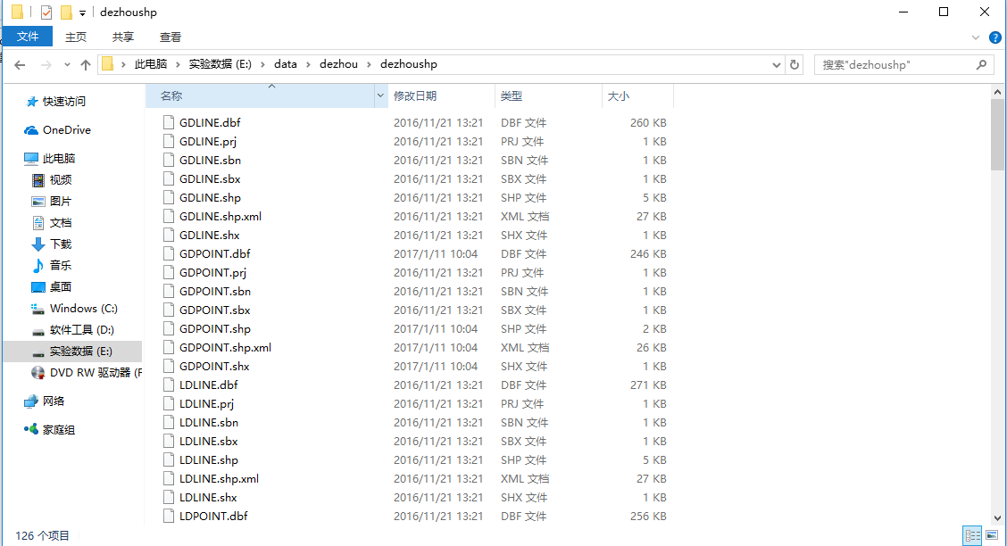

原始数据如图所示

这是管线数据的shapfile文件

文件中有点文件和线文件

每一个点文件都应对应一个线文件，查看一下点文件和线文件是否一一对应。

# 匹配数据

## 2.1导入数据

将数据导入到ArcGIS Desktop中去

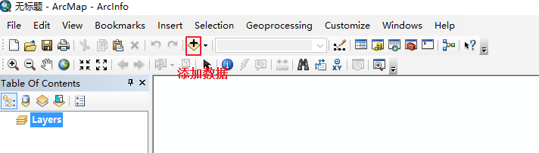

点击图示位置添加数据

打开shp文件所在位置

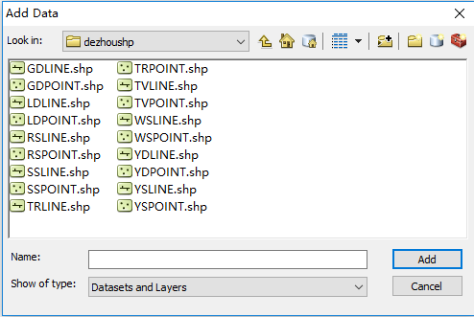  
将文件添加进来

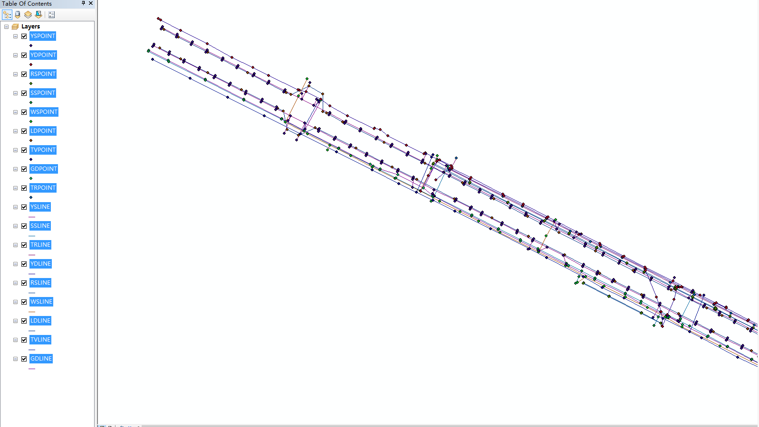

数据添加完成后如图所示

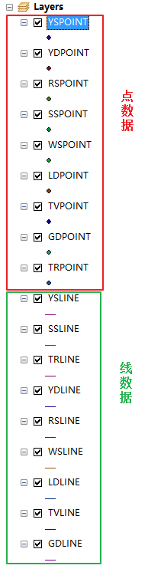

左侧的图层栏中上半部分为点数据下半部分为线数据

每一个点数据都与一个线数据相对应

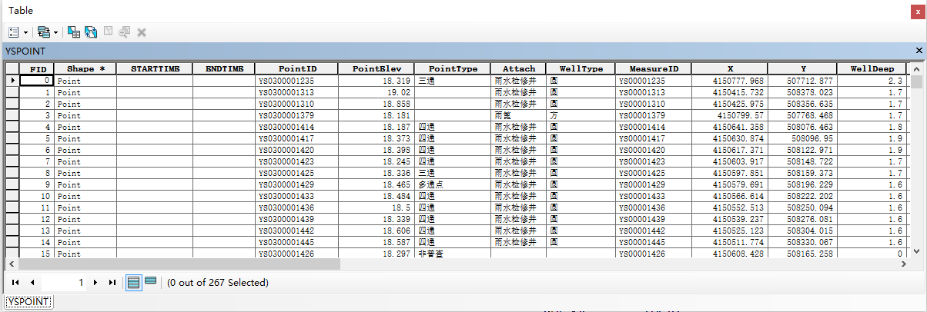

## 2.2修改Field标签

打开其中一个点数据的属性表（上图打开的是供电管线信息的点数据）

打开配置文件的模板（一般为XML格式）



打开后查看Filed标签

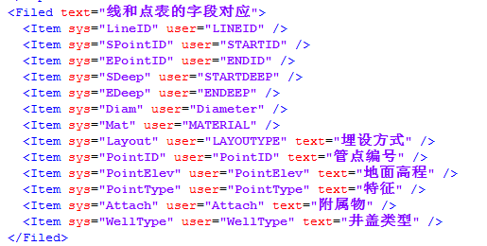

这是软件识别的字段名称和用户使用的名称的映射

1. 每一个Iten中sys是固定的是软件所识别的字段名称，一般不做更改
2. User的值为属性表中对应的字段名

注意字段名一定要以Name为准而不是Alias（为防止出错最好保持Name和Alias一致）

Filed的所有Iten标签从上到下依次为

1. 线ID
2. 起始点ID
3. 终点ID
4. 开始点高程
5. 终止点高程
6. 管道直径
7. 管道材质
8. 埋设方式
9. 点ID
10. 点高程
11. 点特征（是否为转折点，直线点）
12. 附属物（如有无井盖）
13. 井盖类型

PS：其中（1）-（8）为线属性。（9）-（13）为点属性

首先打开一个点的属性表根据属性字段的类别匹配XML文件中的user属性

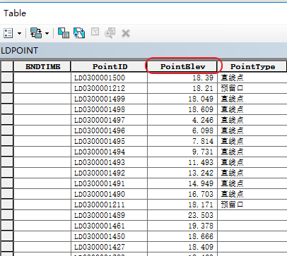

如图点高程对应的字段为PointElev将Item中的user改成PointElev

注意：user的值应该对应Name的值

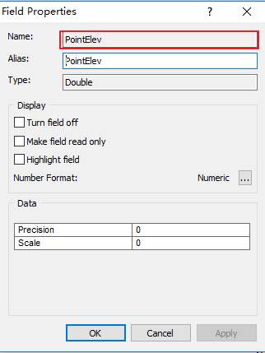

线数据也按相同的方式处理

处理完成后就完成了Field标签的修改

# 产生投影文件

打开原始版本的管线处理工具



打开后界面如下图所示

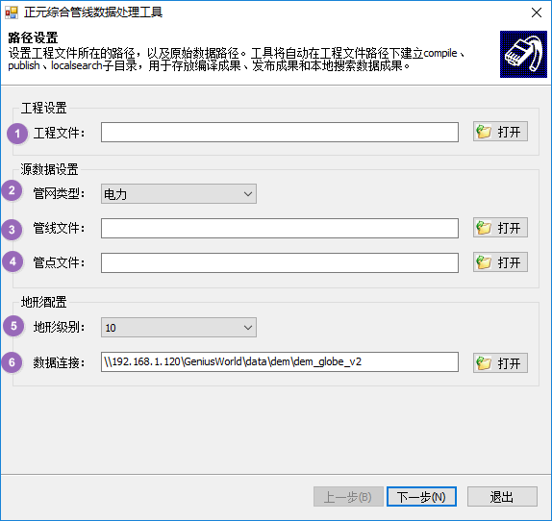

1. 工程文件选择任意一个位置并设置一个文件名（不重要因为并不需要使用此软件处理数据，只为了生成一个投影文件）。
2. 选择对应的管网类型
3. 选择对应的管线文件，此处选择对应的线的shapfile即可
4. 选择对应的管点文件，此处选择对应的点的shapfile即可
5. 这里先在6处加载虚拟机或者服务器的DEM文件，前面的IP地址是自己虚拟机所对应的IP地址（如何查看IP地址见后方备注）

投影文件位置查找

首先打开运行

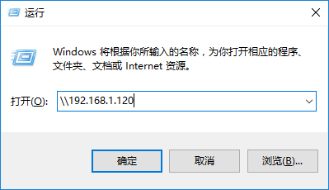

输入虚拟机或者服务器的IP点击确定

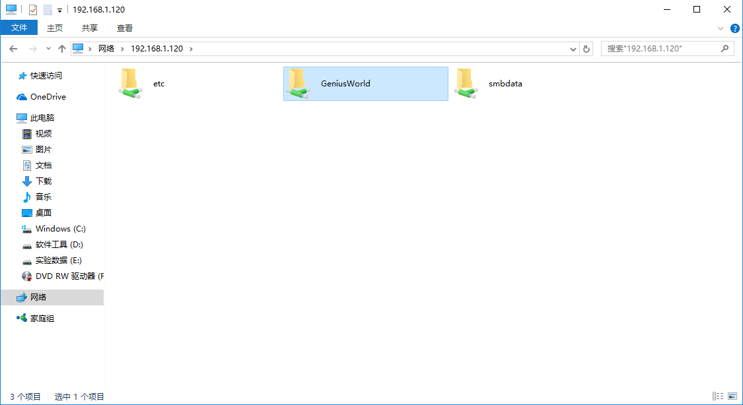

打开服务器位置

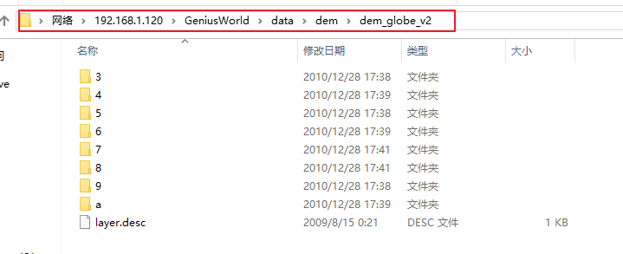

按图示地址找到投影文件的位置，复制这个地址到6位置

1. 填写完数据连接后选择地形级别这里选择最高即可

所有数据填写完毕后点击下一步

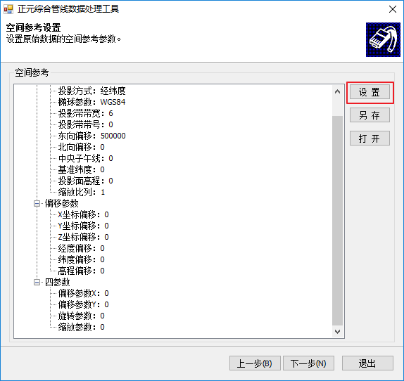

点击设置

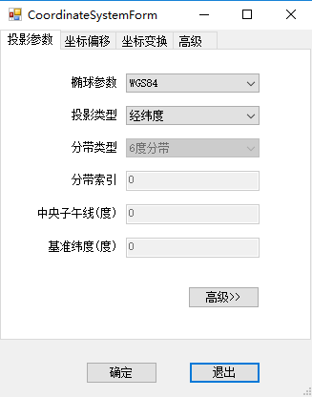

设置相应的参数

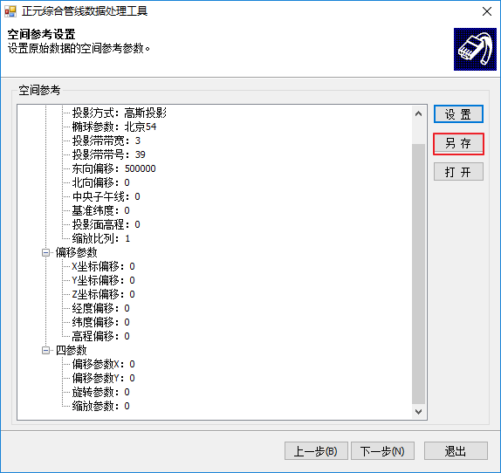

设置完成后点击另存

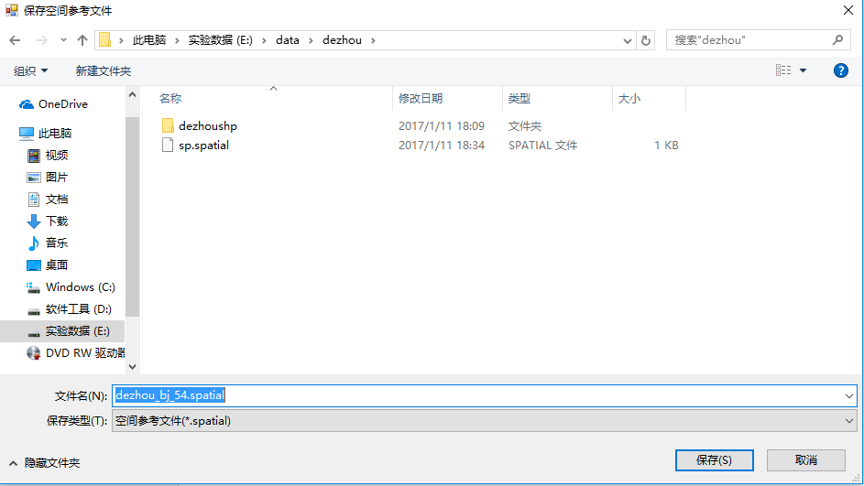

输入名字后点击保存。

备注（如何查看虚拟机IP地址）

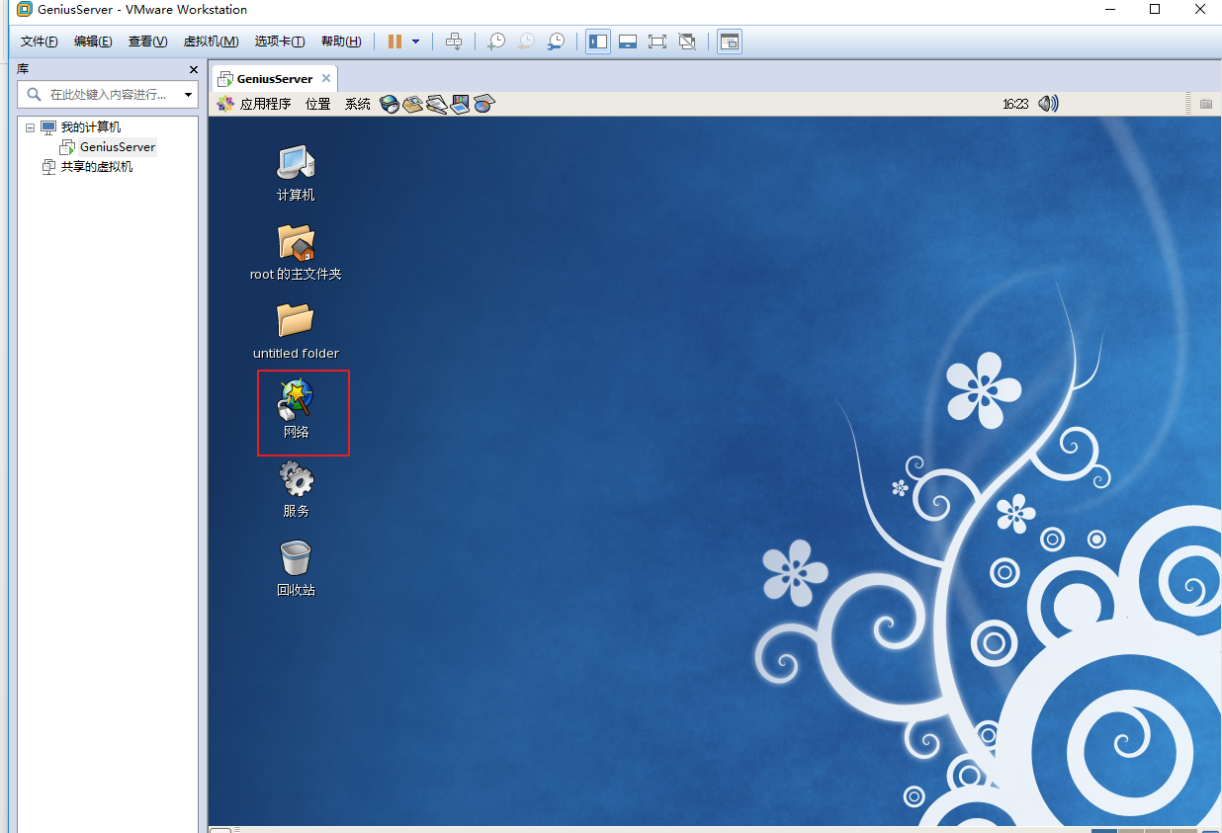

打开虚拟机以后双击网络打开网络配置

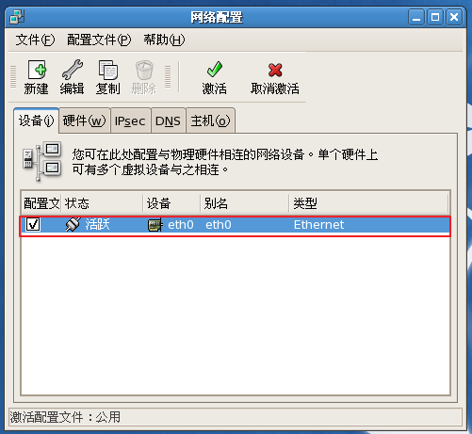

在网络配置中双击配置文件

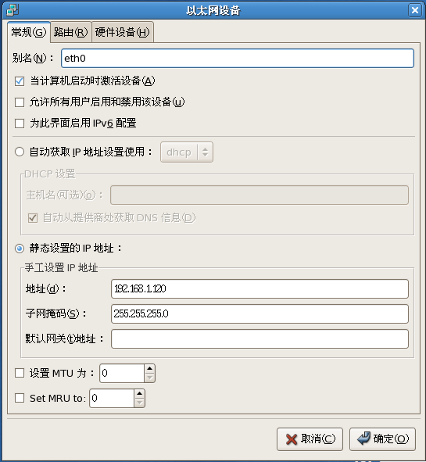

即可看到虚拟机的IP地址

PS：此处IP地址、主机的虚拟机的网络适配器设置、虚拟网络编辑器中的IP地址应该在同一子网中但是互不相同才可以互相访问

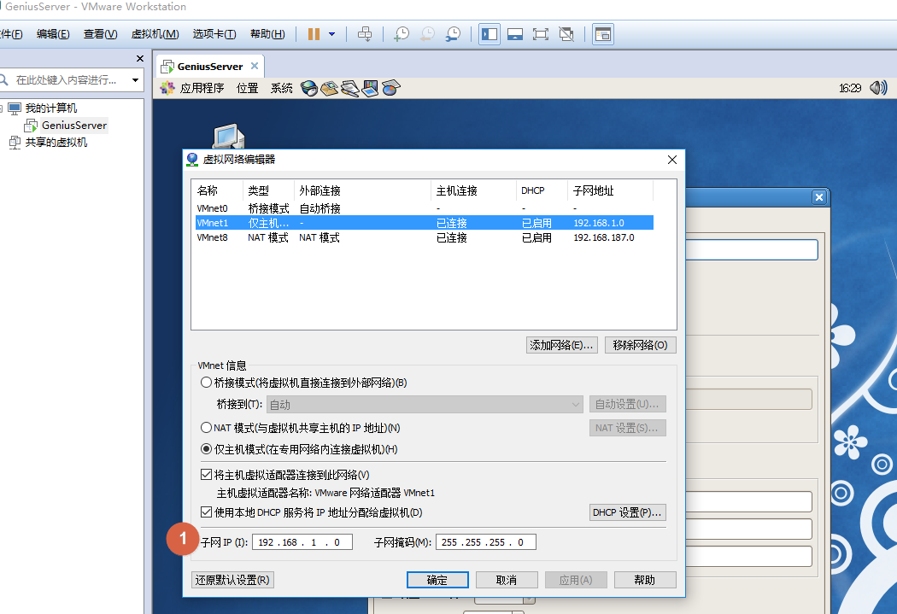

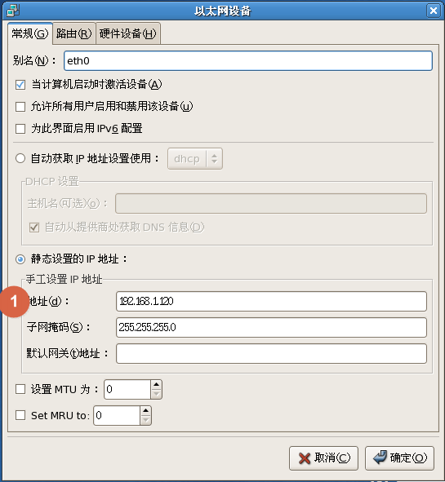 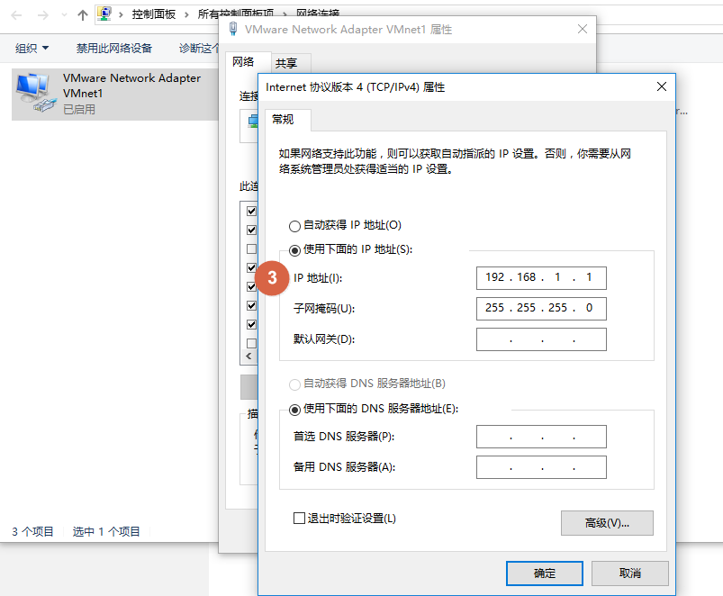

这三处的IP地址应该保持相同。

# 完善配置文件

打开刚才匹配过字段的XML文件

（1）<?xml version="1.0" encoding="UTF-8"?>

这一行为XML文件的信息

（2）

<SDEInfo server="10.168.17.245" instance="5151" database="" user="sde" password="sde" version="SDE.DEFAULT" />

这一段信息为服务器的信息

server的值为服务器端的IP地址

instance的值为端口号

user的值为服务器的SDE的用户名

Password为SDE的密码

（3）

<PipeMaterial Well="well_zhuan" bizi="bizi" info="well是井壁材质 bizi是雨水篦子 先根据Pipe的text字段去配置，如果找不到，就按type类型去配置 管线共八大类">

<Item name="电力" material="pipelinedl" type="Electricity" />

<Item name="电信" material="pipelinedx" type="Telegraphy" />

<Item name="给水" material="pipelinegs" type="FeedWater" />

<Item name="排水" material="pipelinews" type="Sewage" />

<Item name="燃气" material="pipelinerq" type="Gas" />

<Item name="热力" material="pipeline_rl" type="Energetics" />

<Item name="工业" material="pipeline_gy" type="Industry" />

<Item name="综合" material="pipeline_qs" type="Unknown" />

<Item name="雨水" material="pipelineys" type="Rain" />

<Item name="电视" material="pipeline_ds" type="Television" />

<Item name="路灯" material="pipeline_ld" type="Road" />

<Item name="缺省" material="pipeline_qs" type="Unknown" />

</PipeMaterial>

这一个标签设置的是不同管线的材质

（4）

<Filed text="线和点表的字段对应">

<Item sys="LineID" user="LINEID" />

<Item sys="SPointID" user="STARTID" />

<Item sys="EPointID" user="ENDID" />

<Item sys="SDeep" user="STARTDEEP" />

<Item sys="EDeep" user="ENDEEP" />

<Item sys="Diam" user="Diameter" />

<Item sys="Mat" user="MATERIAL" />

<Item sys="Layout" user="LAYOUTYPE" text="埋设方式" />

<Item sys="PointID" user="PointID" text="管点编号" />

<Item sys="PointElev" user="PointElev" text="地面高程" />

<Item sys="PointType" user="PointType" text="特征" />

<Item sys="Attach" user="Attach" text="附属物" />

<Item sys="WellType" user="WellType" text="井盖类型" />

</Filed>

这一段使我们之前匹配过的用户和系统字段名信息

（5） <UserSetting text="值域映射 Layout\WellType无井圆井方井">

<Layout>

<Item user="套管" sys="直埋" />

<Item user="直埋" sys="直埋" />

<Item user="顶管" sys="直埋" />

</Layout>

<PointType>

<Item user="直线点" sys="直线点" />

<Item user="转折点" sys="转折点" />

<Item user="预留口" sys="预留口" />

<Item user="" sys="" />

<Item user="三分支" sys="三通" />

<Item user="非普查" sys="" />

<Item user="井边点" sys="" />

<Item user="三通" sys="三通" />

<Item user="四通" sys="四通" />

<Item user="五分支" sys="五通" />

<Item user="四分支" sys="四通" />

<Item user="多通点" sys="" />

</PointType>

<Attach>

<Item user="" sys="" />

<Item user="检修井" sys="设备点标记" />

<Item user="阀门" sys="阀门" />

<Item user="阀门井" sys="设备点标记" />

<Item user="人孔" sys="设备点标记" />

<Item user="污水检修井" sys="" />

<Item user="污篦" sys="" />

<Item user="雨水检修井" sys="" />

<Item user="雨篦" sys="" />

</Attach>

<WellType>

<Item user="" sys="无井" />

<Item user="圆" sys="圆井" />

<Item user="方" sys="方井" />

</WellType>

</UserSetting>

这一段代码是值域映射，将用户字段的值域中的值映射成系统可以识别的值

（6）

<Pipe cityname="德州" datasetname="dztest" ShpPath="D:\data\dezhou" MaterialPath="D:\data\管线材质new" outPutDir="D:\data\管线处理后dztest" demLink="\\10.168.17.245\GeniusWorld\data\dem\dem_globe_v2" demLevel="10" coordFilePath="D:\data\dezhou_bj_54.spatial" CopyToDir="\\10.168.17.245\GeniusWorld" CopyToCityName="dztest">

Pipe标签中的内容是输入输出文件的位置：

Cityname的值一般为城市的中文名（可自由设置）

Databasename的值为城市名字的拼音首字母加上TEXT（可自由设置）

ShapfilePath的地址是shapfile文件夹所在的目录（不是shapfile的目录因为要进行批量处理）

MateriaPath的地址是存储管线材质的文件夹

outPutDir的值为处理后文件的输出位置选择本机的一个位置保存

demlink的值为服务器上的DEM文件存储的位置，要和刚才生成坐标文件的DEM文件保持一致。（网络地址）

demLevel的值选择dem文件提供的最高级别，也要和刚才生成的坐标文件保持一致

coordFilePath的值为刚才生成投影文件的地址

CopyToDir的地址是要发布到服务器上的位置（网络地址）

CopyToCityName的值为在服务器中生成的文件名

（7）

<Item name="GD" text="供电" type="电力" lineshp="GDLINE" pointshp="GDPOINT">

<Material name="DefaultContainerMaterial" text="pipelinedl" />

<Material name="DefaultJointMaterial" text="pipelinedl" />

<Material name="DefaultWellMaterial" text="well_zhuan" />

<Material name="DefaultPlateMaterial" text="dlgdy" />

<Material name="方井盖" text="dlgdf" />

<Material name="雨水篦子" text="bizi" />

<Material name="铜" text="pipelinedl" />

<Model name="检修井" text="" />

</Item>

<Item name="LD" text="路灯" type="电力" lineshp="LDLINE" pointshp="LDPOINT">

<Material name="DefaultContainerMaterial" text="pipeline_ld" />

<Material name="DefaultJointMaterial" text="pipeline_ld" />

<Material name="DefaultWellMaterial" text="well_zhuan" />

<Material name="DefaultPlateMaterial" text="dlldy" />

<Material name="方井盖" text="ludeng_fang" />

<Material name="雨水篦子" text="bizi" />

<Material name="铜" text="pipeline_ld" />

<Model name="检修井" text="" />

</Item>

<Item name="RS" text="热水" type="热力" lineshp="RSLINE" pointshp="RSPOINT">

<Material name="DefaultContainerMaterial" text="pipeline_rl" />

<Material name="DefaultJointMaterial" text="pipeline_rl" />

<Material name="DefaultWellMaterial" text="well_zhuan" />

<Material name="DefaultPlateMaterial" text="rlgry" />

<Material name="方井盖" text="rlf" />

<Material name="雨水篦子" text="bizi" />

<Material name="钢" text="pipeline_rl" />

<Model name="阀门" text="\管点模型\阀门\fm001.USX" />

</Item>

<Item name="SS" text="上水" type="给水" lineshp="SSLINE" pointshp="SSPOINT">

<Material name="DefaultContainerMaterial" text="pipelinegs" />

<Material name="DefaultJointMaterial" text="pipelinegs" />

<Material name="DefaultWellMaterial" text="well_zhuan" />

<Material name="DefaultPlateMaterial" text="jszlsy" />

<Material name="方井盖" text="jszlsf" />

<Material name="雨水篦子" text="bizi" />

<Material name="PVC" text="pipelinegs" />

<Model name="阀门井" text="" />

</Item>

<Item name="TR" text="天然气" type="燃气" lineshp="TRLINE" pointshp="TRPOINT">

<Material name="DefaultContainerMaterial" text="pipelinerq" />

<Material name="DefaultJointMaterial" text="pipelinerq" />

<Material name="DefaultWellMaterial" text="well_zhuan" />

<Material name="DefaultPlateMaterial" text="platerq" />

<Material name="方井盖" text="qsf" />

<Material name="雨水篦子" text="bizi" />

<Material name="PE" text="pipelinerq" />

<Model name="阀门井" text="" />

</Item>

<Item name="TV" text="电视" type="电信" lineshp="TVLINE" pointshp="TVPOINT">

<Material name="DefaultContainerMaterial" text="pipeline_ds" />

<Material name="DefaultJointMaterial" text="pipeline_ds" />

<Material name="DefaultWellMaterial" text="well_zhuan" />

<Material name="DefaultPlateMaterial" text="dxyxdsy" />

<Material name="方井盖" text="youxiandianshi_fang" />

<Material name="雨水篦子" text="bizi" />

<Material name="光纤" text="pipeline_ds" />

<Model name="人孔" text="" />

</Item>

<Item name="WS" text="污水" type="排水" lineshp="WSLINE" pointshp="WSPOINT">

<Material name="DefaultContainerMaterial" text="pipelinews" />

<Material name="DefaultJointMaterial" text="pipelinews" />

<Material name="DefaultWellMaterial" text="well_zhuan" />

<Material name="DefaultPlateMaterial" text="pswsy" />

<Material name="方井盖" text="pswsf" />

<Material name="雨水篦子" text="bizi" />

<Material name="PVC" text="pipelinews" />

<Model name="污水检修井" text="" />

<Model name="污篦" text="" />

</Item>

<Item name="YD" text="移动" type="电信" lineshp="YDLINE" pointshp="YDPOINT">

<Material name="DefaultContainerMaterial" text="pipelinedx" />

<Material name="DefaultJointMaterial" text="pipelinedx" />

<Material name="DefaultWellMaterial" text="well_zhuan" />

<Material name="DefaultPlateMaterial" text="dxydy" />

<Material name="方井盖" text="dxydf" />

<Material name="雨水篦子" text="bizi" />

<Material name="光纤" text="pipelinedx" />

<Material name="PVC" text="pipelinedx" />

<Model name="人孔" text="" />

</Item>

<Item name="YS" text="雨水" type="排水" lineshp="YSLINE" pointshp="YSPOINT">

<Material name="DefaultContainerMaterial" text="pipelineys" />

<Material name="DefaultJointMaterial" text="pipelineys" />

<Material name="DefaultWellMaterial" text="well_zhuan" />

<Material name="DefaultPlateMaterial" text="psysy" />

<Material name="方井盖" text="psysf" />

<Material name="雨水篦子" text="bizi" />

<Material name="砼" text="pipelineys" />

<Material name="PVC" text="pipelineys" />

<Model name="雨水检修井" text="" />

<Model name="雨篦" text="" />

</Item>

处理一项数据就添加一项ITEM，可以增加或删除条目来控制处理的条目

如果哪一项有空缺填入对应的图片名不能有空，全部补充完成

# 批量处理

## 5.1数据准备

如图是处理好的三项数据

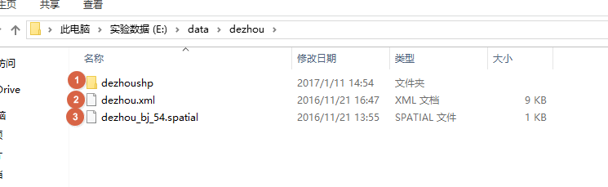

1. 第一项是shapfile文件夹
2. 第二项是配置文件
3. 第三项是投影文件

这三项数据都是我们处理好的文件

打开批量数据处理工具

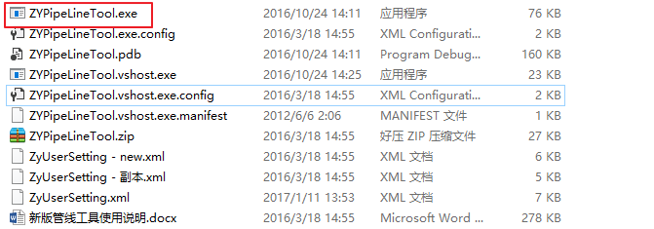

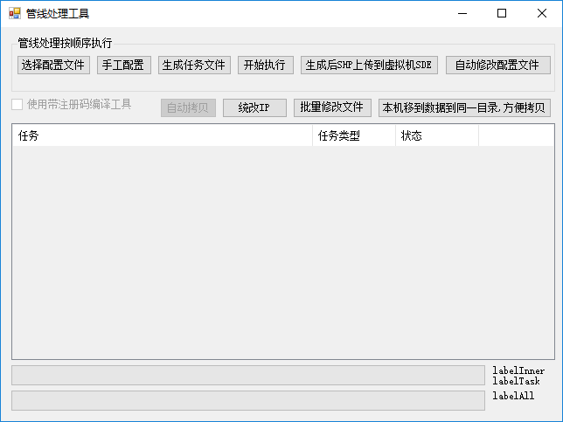

（1）点击选择配置文件加载我们配置好的XML文件

如果PIPE的路径设置出现问题就会报错，修改相应的地址直到不报错为止

（2）点击手工配置就会删除所有的值域映射然后进行重新配置

1. 配置完成后点击生成任务文件

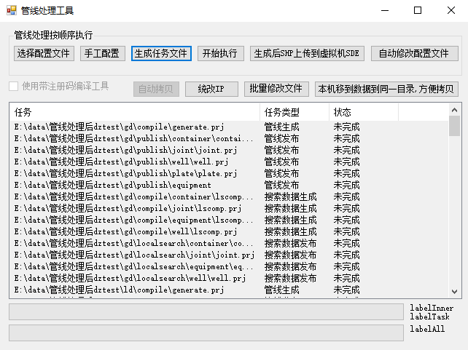

1. 点击开始执行处理结束后选择生成后上传到虚拟机SDE

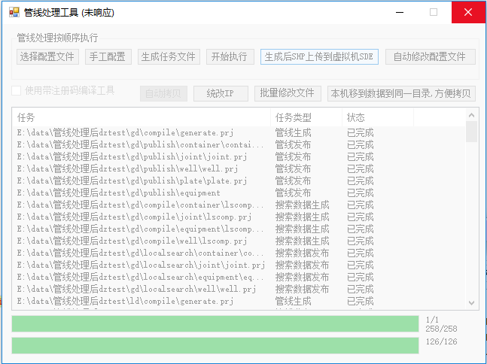

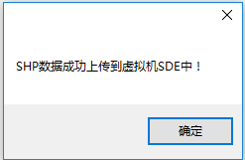

(5)点击后一项